Utilisation de QGis pour la description de nids sur falaise
Cet exemple est issu d'un besoin de l'équipe d'Ecologie Spatiale des Population dans le cadre d'une démarche d'utilisation des carnets de terrain électroniques à l'OSU-OREME de Montpellier.

Quelques liens de présentations de ce projet :
- Tornos J. & Prud’homme O.(2014) Utilisation de QGis comme outil nomade de saisie. Géomatique Expert 101, 32-42.
- Tutoriel de J. Tornos qui détaille la solution présentée
- Une présentation réalisée à l’OSU-OREME lors d’un atelier : Carnets de terrain électroniques, retours d’expérience (17 octobre 2013).
Ce projet a été présenté aux 15ème Journées Mondiales du Logiciel Libre en Juillet 2014 à Montpellier par Marie-Claude Quidoz (CEFE/CNRS) :
- La page de présentation : https://2014.rmll.info/conference235
- Le pdf de la présentation : https://2014.rmll.info/slides/235/Carnet_Terrain-RMLL.pdf
- La vidéo de la présentation : http://video.rmll.info/videos/carnet-de-terrain-electronique/
Quelques apercus de l'application:
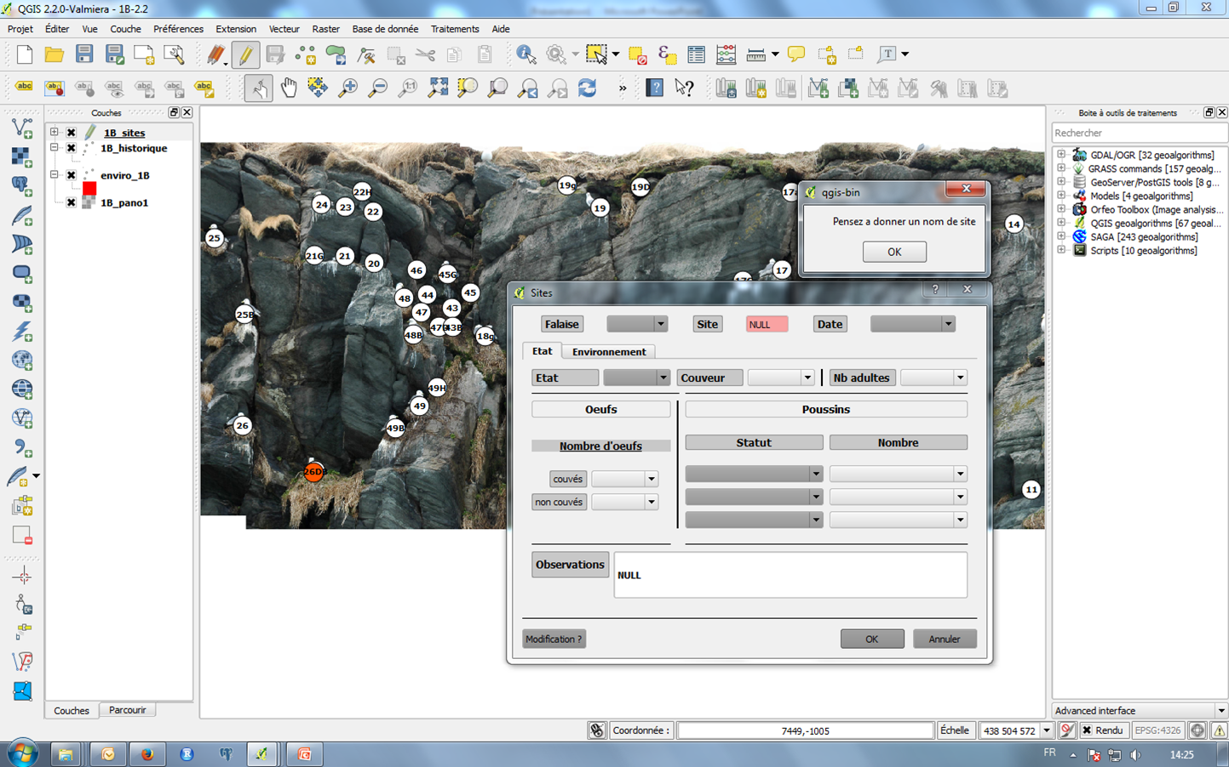
Exemple d’écran de saisie pour la description d’un site (une falaise) après l’utilisation de QtCreator qui permet de personnaliser l’organisation des champs. On peut également constater un message d’erreur qui apparait au moment de la validation car le nom du site a oublié d’être renseigné
Exemple d’écran de saisie. L’utilisation de Qt Creator permet une personnalisation avancée de l’écran de saisie.
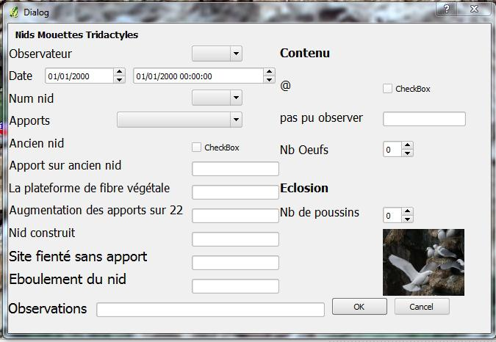illustration6.jpg
Un exemple d’écran de saisie avec notamment la saisie de la date
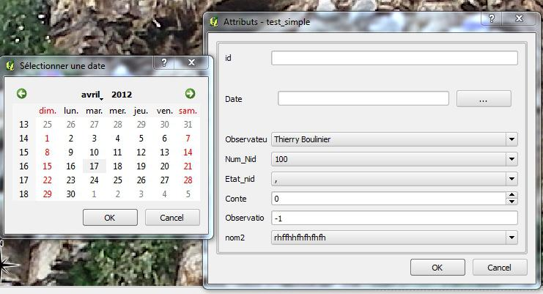illustration5.jpg
Aperçu de l’écran de saisie sur la tablette
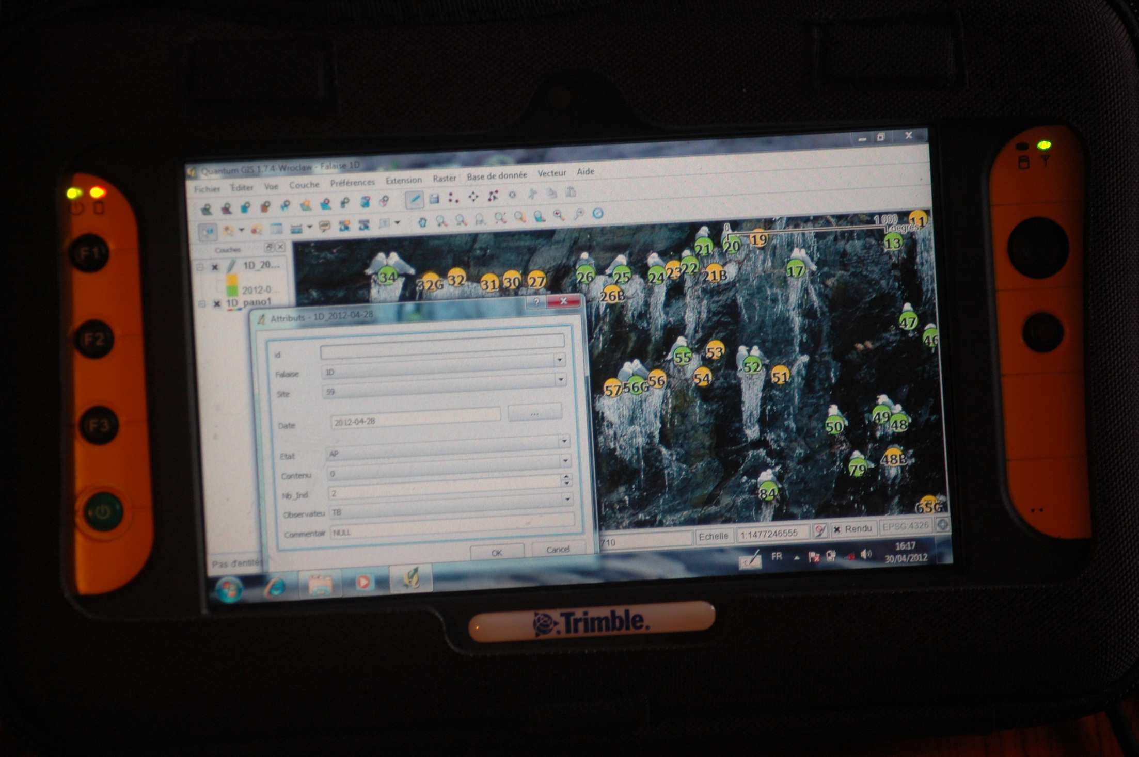percu_saisie.jpg
Saisie effectuée dans des conditions difficiles (Photo: T. Boulinier)
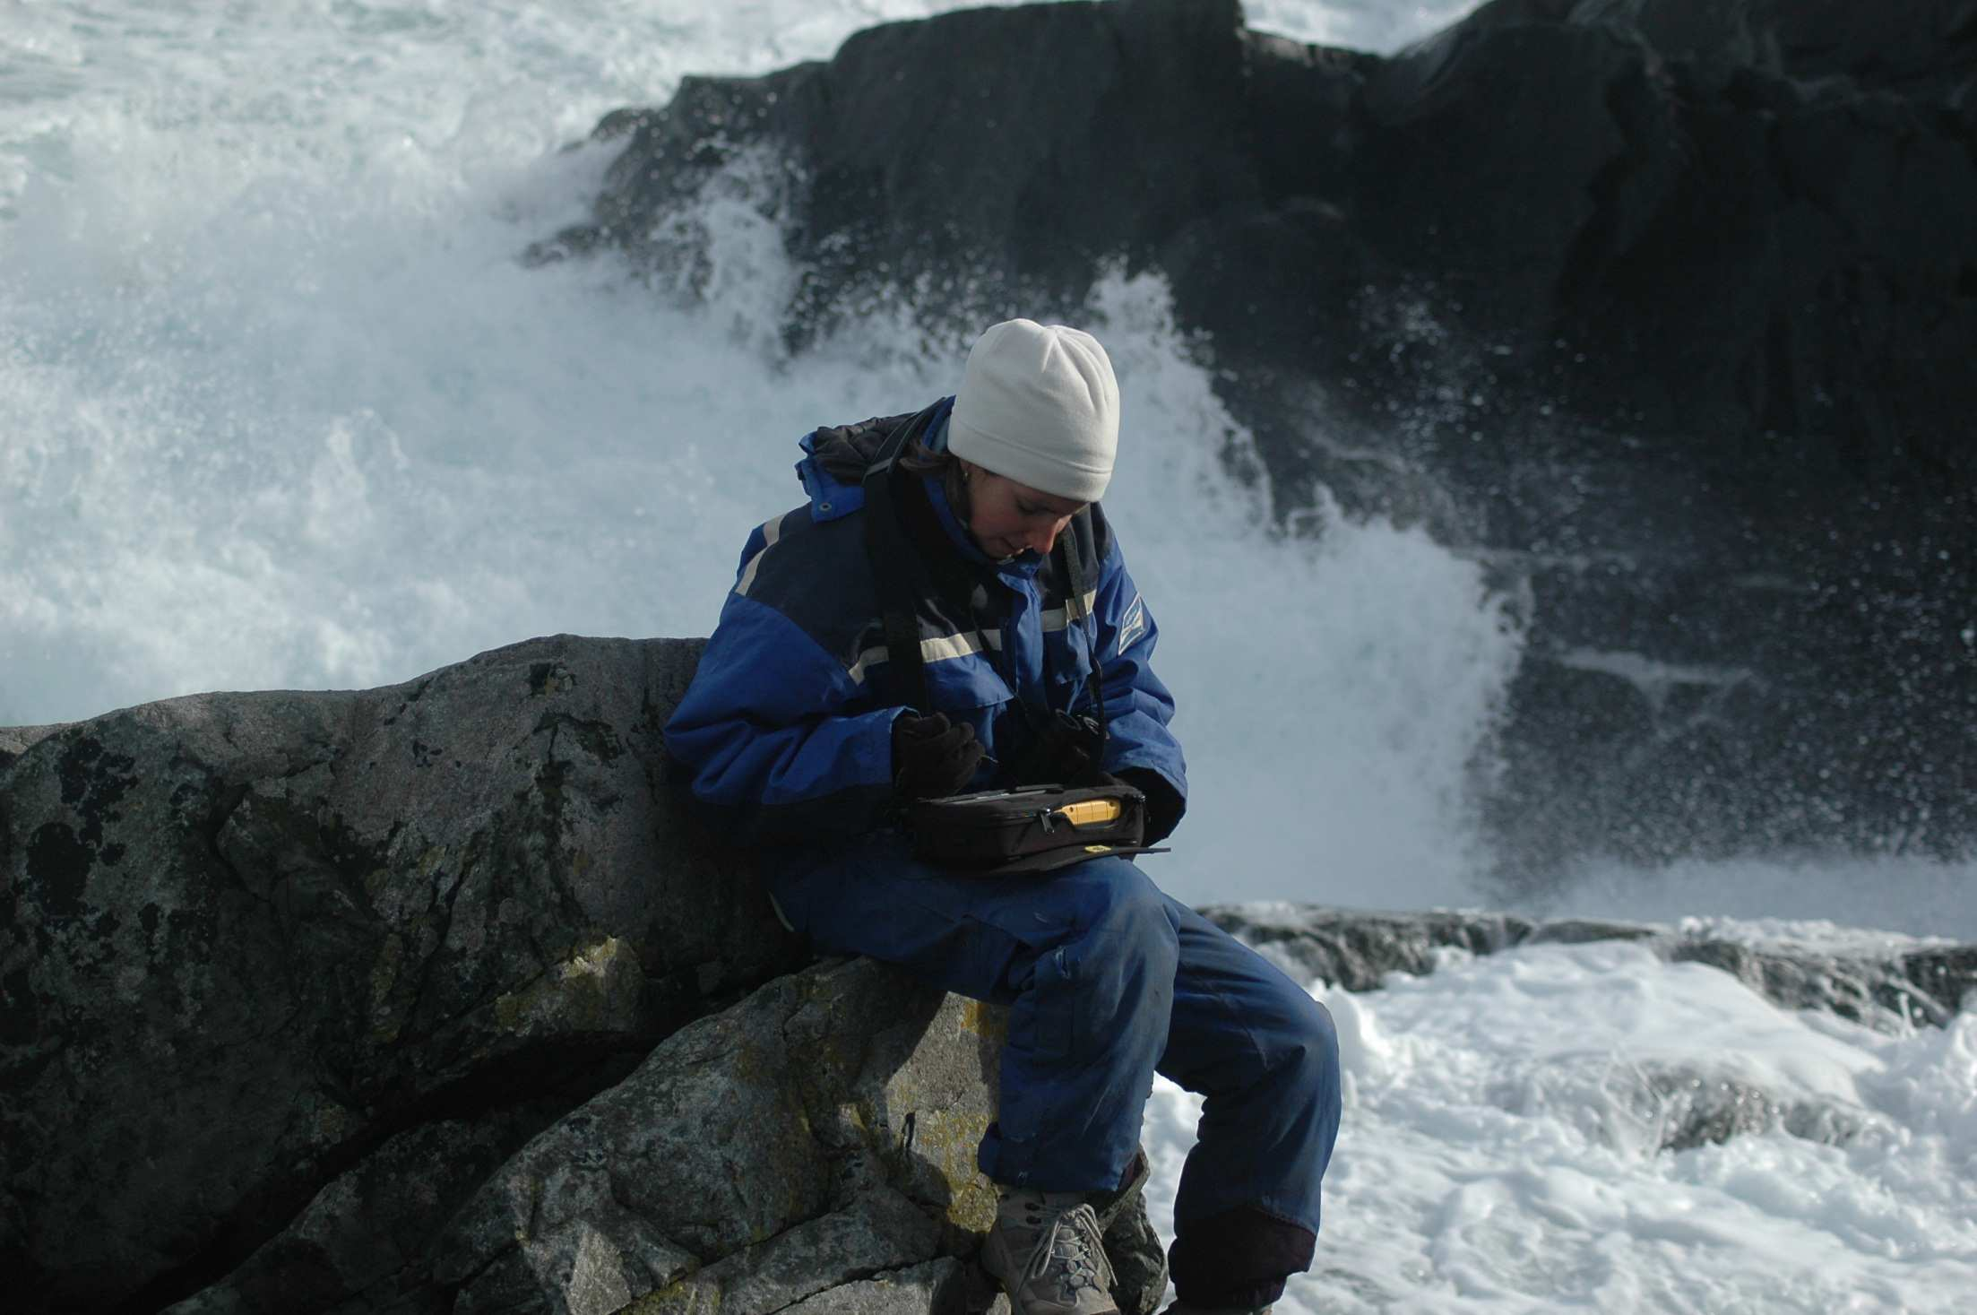saisie_embruns.jpg

